中职语文对口升学一轮复习测试题：文字运用

语言文字运用（12分，每小题3分）
1、下列词语中，字形和加点字的读音全都正确的一项是 （ ）
Ａ．厮打 海哮 佣金(yōng) 专横跋扈(hèng)
Ｂ．惩创(chuàng) 通牒 不记其数 剜肉补疮(wān)
Ｃ．晕车(yùn) 匮乏 驯鸽(xùｎ) 涸辙之鱼(hé)
Ｄ．蜂窠 (kē) 扑朔迷离 枉废心机 半身不遂 (suí)
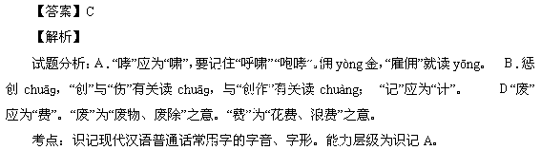
2、下面语段中加点的词语，使用不恰当的一项是 ( )
长沙，青葱的岳麓山，火红的口味虾，深灰的西汉夫人，蓝黄间的酒吧，橙黄的芒果台，与每周末如约上演的橘洲焰火一样五彩斑斓；长沙，一座制造快乐的山水州城。 因屈原和贾谊的影响而被称为“屈贾之乡”；今为革命圣地，橘子洲、岳麓书院、爱晚亭都留下中国伟人毛泽东的革命足迹，花明楼则是刘少奇的故乡。长沙广纳古今美景，如诗如画。现如今京广高铁开通，从北京、石家庄、郑州、武汉、广州来长沙旅游不过是旦夕之费的时间。山水洲城的长沙，让人流连忘返。
A．五彩斑斓 B．如诗如画 C．旦夕之费 D．流连忘返
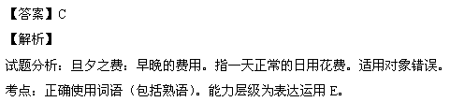
3．下列各句中，没有语病的一项是 ( )
A．中国共产党第十八届中央委员会第三次全体会议，于2013年11月9日至12日在北京举行。全会听取和讨论了习近平受中央政治局委托作的工作报告。
B．他潜心研究，反复试验，终于成功开发了具有预防及治疗胃肠病的药粥系列产品。
C．地铁是人的载体和文化的载体，更是缓解交通压力的载体。当城市迈进地铁时代，意味着一个全新的城市文化展厅就此推开，市民也因此迈进了一个全新的生活空间。
D．学校开展经典诵读活动有利于教风和学风建设，而中小学是人生品格形成的重要时期，所以这样的活动应着力于中小学就要抓紧抓好。
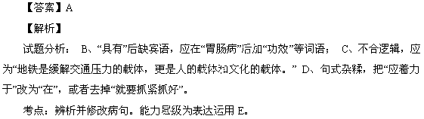
4、依次填入下面一段文字横线处的语句，衔接最恰当的一组是 ( )
今天的日子很短，正在自己的脚下悄悄地流逝_________，__________。_________，_________，_________，_________，经营好每一个今天就等于经营好昨天和明天。
①今天的事应该今天完成，不能推到明天
②脚踏实地，全身心地经营好今天，才会有一个个实在的昨天
③因此，面对今天，我们不要太多地怀念过去
④接力棒交得好，才能走向辉煌的明天
⑤如果总是站在今天望明天，结果明天也会悄悄地溜走
⑥今天是昨天和明天的接力处
A．⑤①⑥②④③B．⑤⑥①④③② C．⑥④③②①⑤ D．⑥②③①④⑤
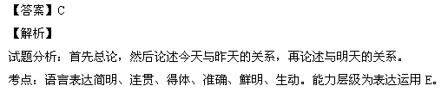

语言基础知识及语言文字运用（15分）
1．下列词语中加点的字，每对读音都不相同的一项是（3分）（ B ）
A．曝露／曝光 裨益／偏裨 和面／和泥 倘若／倘佯
B．嘲哳／嘲笑 果脯／胸脯 湖泊／停泊 弹弓／弹簧
C．解数／解元 轧账／倾轧 附识／标识 趑趄／趔趄
D．露面／露骨 着装／着落 强嘴／勉强 薄饼／薄荷
2.下列各句中，没有语病的一句是（3分）（ D ）
A.湘、鄂、皖、赣四省地域相邻，山水相连，在非物质文化遗产的保护、传承等方面开展深度合作，既可整合旅游资源，也有助于形成极具特色的区域文化生态圈。
B.“辽宁舰”的舰员在选拔时，年龄、经历、任职时间、现实表现等方面都有着严格的规定，入选者还要经过一系列的理论和技术培训才能成为合格的航空母舰舰员。
C.政府主导，媒体监督与宣传，社会各界积极行动，是解决目前我国农村约5800万缺失父母庇护的留守儿童身心成长、学习生活所面临的失管、失教和失衡问题。
D.城镇化攸关到亿万人民的生活质量，它不是简单的城镇人口增加和城市面积扩张，而是在人居环境、社会保障、生活方式等方面实现由“乡”到“城”的转变。
3.阅读下面的材料，完成下面的问题。（5分）
目前，看病难、看病贵已成了社会关注的热点。某媒体在网上就这一热点设计了下面两项调查，调查的问题及结果如下：
(1)您生病时有前往大医院就诊的打算吗？
有，马上去 | 可能会去 | 不打算去
24% | 29% | 47%
(2)影响您光顾大医院的主要因素是：
药品价格 | 医院服  务态度 | 滥开检查项  目，滥开药品 | 办理手续  是否简便
41% | 16% | 29% | 14%
请你结合以上两组数据的主要信息，写出结论，并据此提出一条合理的建议。
结论：__生病时一部分人不去医院就诊与药品价格、医院滥开检查项目等关系较大(3分)
建议：规范药品价格、改善服务态度、精简手续、提高办事效率等（2分）

4. 根据下面的新闻材料，拟一条一句话新闻（不超过15字）（4分）
淮河、巢湖一直是国家水污染防治的重点流域。安徽省根据今年年初国家淮河流域水污染防治考核组提出的评估意见，采取措施进一步开展淮河、巢湖流域的水污染防治工作。据了解，今年，安徽将加快重点环保工程建设，要求已列入淮河、巢湖流域“十一五”计划而未开工的城镇污水处理厂项目，4月底以前必须全面开工建设，年底前实现两流域所有审、县全部建成管网配套的污水处理厂的目标。同时要求各级地方政府的相关部门积极协调，加强环境监管，提高环境监察、监测和统计能力，加大对环境违法行为的处罚力度，鼓励环保建设中的制度创新、技术研发和信贷倾斜。
答案:示例一 淮河、巢湖治污步伐加快
示例二 淮河、巢湖治污提速
示例三 安徽强化淮河、巢湖水污染防治

